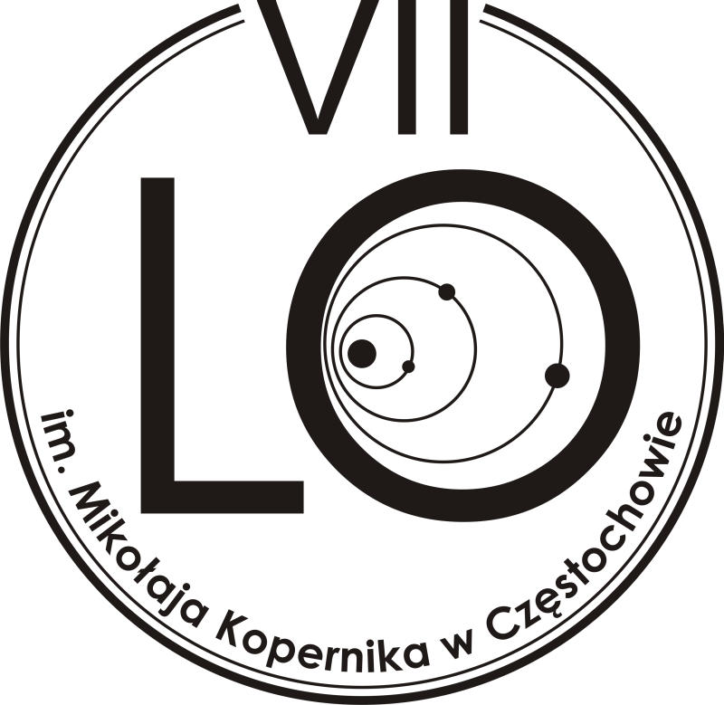

REGULAMIN KONKURSU REGIONALNEGO
PLUS PRES DE LA CULTURE FRANCAISE

1.Organizatorzy
Konkurs organizowany pod patronatem Ambasady Francji w Polsce, Polskiego Stowarzyszenia : Europa Języków i Kultur (ELC) przez VII Liceum Ogólnokształcące im. Mikołaja Kopernika w Częstochowie.
Partnerzy konkursu: Wydawnictwo: Hachette Polska, wydawnictwo Lektorklett, księgarnia językowa Edukator.

2. Zadanie Konkursowe

Konkurs : « Plus près de la culture française » skierowany jest do uczniów szkół gimnazjalnych i ponadgimnazjalnych z regionu Śląska.
Zadaniem uczestników konkursu jest napisanie recenzji filmu, płyty, wystawy, książki lub też innego, dowolnie przez nich wybranego, francuskiego wydarzenia kulturalnego. Recenzja zostanie napisana w języku francuskim i będzie pracą indywidualną.
Długość tekstu: ½- ¾ strony formatu A4, czcionka 12, Times New Roman.
Na dole strony, powinny znaleźć się odnośniki do recenzowanego dzieła (tytuł, autor, jeśli to możliwe, strona internetowa).
Prace będą oceniane w dwóch kategoriach wiekowych.

Konkurs ma na celu :
- zmotywować uczniów do zainteresowania się kulturą francuską ;
- polepszyć sprawność pisania, czytania i odnajdywania informacji w j. francuskim;
- napisać recenzję, która następnie będzie mogła wzbogacić strony internetowe poświęcone promocji języka i kultury francuskiej;
- nabyć umiejętność redagowania recenzji, wyrażenia opinii, zachęcenia rówieśników do zapoznania się z francuskim kręgiem kultury.

3. Zasady uczestnictwa :
W konkursie mogą brać udział uczniowie szkół gimnazjalnych i ponadgimnazjalnych, narodowości polskiej, uczący się języka francuskiego jako języka obcego. Konkurs skierowany jest do uczniów z regionu Śląska. Uczestnicy prześlą recenzje, na następujący adres:

Katarzyna Kornecka-Nalewajka
VII L.O im. Mikołaja Kopernika
Ul. Nowowiejskiego 18
42-200 Częstochowa
Konkurs : « CULTURE”

Oraz na adres poczty email: kanalewajka@gmail.com

Ostateczna data nadesłania prac : 7 czerwca 2013 roku. (Termin wpłynięcia prac na adres pocztowy i mailowy).

Autorzy dołączą do prac, następujące informacje:
Nazwisko, imię, adres mailowy, nazwa i adres szkoły, klasa, wiek, oraz dane nauczyciela prowadzącego (imię, nazwisko, mail).

Do prac dołączona zostanie również poniższa adnotacja:

Potwierdzam, że jestem autorem recenzji nadesłanej na konkurs „Plus près de la culture française”. Zgadzam się, na publikacje recenzji mojego autorstwa na stronach internetowych : http://institutfrancais.pl/, frankofonia.pl

………………………… ……………………………………………………….
Data, miejscowość czytelny podpis ucznia

4. Jury
Jury konkursu wyłoni spośród nadesłanych prac najlepsze recenzje. Pośród kryteriów oceniania, brane będą pod uwagę : samodzielność, kreatywność, oryginalność (wyboru, wyrażonych opinii), struktura wypowiedzi oraz poprawność językowa. Rezultaty konkursu, zostaną ogłoszone 14 czerwca 2013 roku, na stronie internetowej szkoły.

5. Nagrody
Wyłonione w konkursie prace, zostaną nagrodzone upominkami ufundowanymi przez Ambasadę Francji, wydawnictwa książkowe, Stowarzyszenie ELC.

6.Laureaci konkursu
Zwycięzcy konkursu, zostaną powiadomieni o rezultatach konkursu droga mailową, na adres nauczyciela prowadzącego. Rezultaty konkursu, zostaną również zamieszczone na stronie internetowej WWW.frankofonia.pl

7. Odwołania
Uczestnictwo w konkursie jest równoznaczne z zaakceptowaniem powyższego regulaminu, oraz uznaniem werdyktu Jury za ostateczny, bez prawa do odwołań.

